浩瀚企业服务平台V1.0

用户手册

安徽游酷网络科技有限公司

## 账户开通

账户开通分为企业账户开通以及个人账户开通。

### 企业账户开通

企业账户开通，需进入浩瀚企服官方网站（http://haohan.iucool.cn/company/login.html）进行注册。

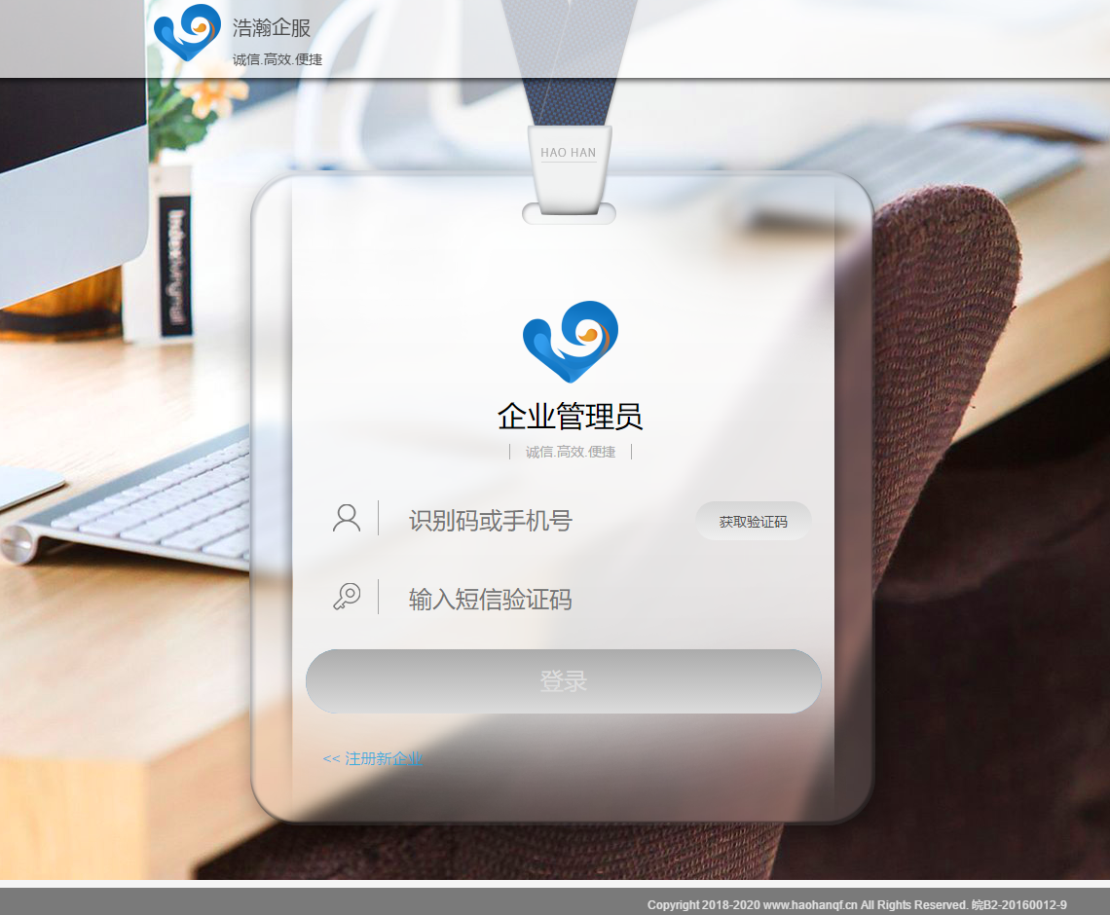

点击界面左下角，进行新企业注册。

1、填写手机号验证

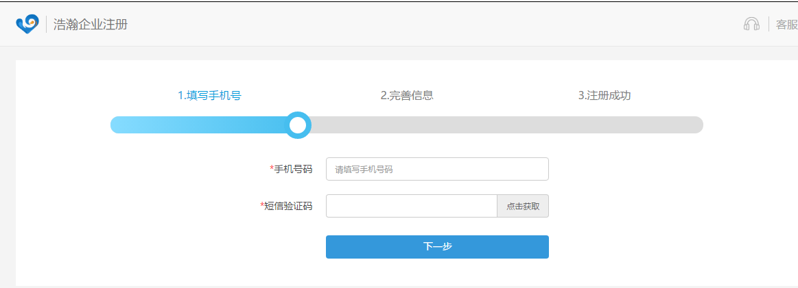

2、完善信息注册

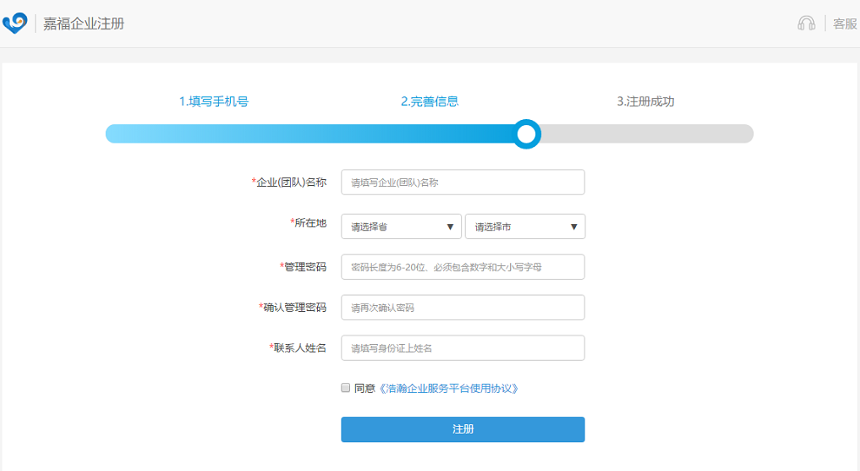

3.完成注册

若信息无误后，点击上图中“注册”，完成企业账户注册。

### 员工账户注册

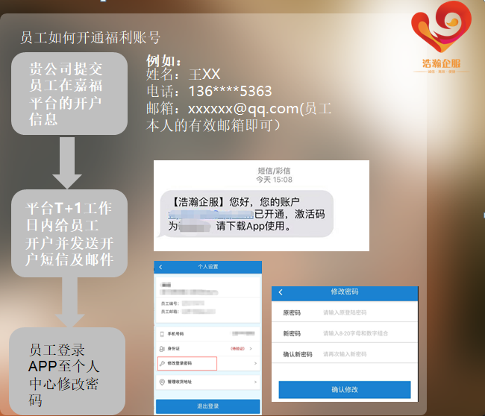

员工注册流程

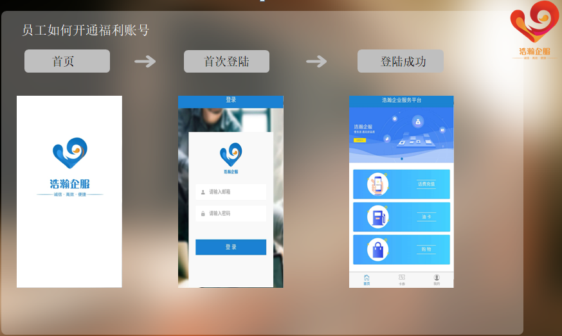

员工账户登录

## 浩瀚企服服务平台主要功能介绍

### 平台首页

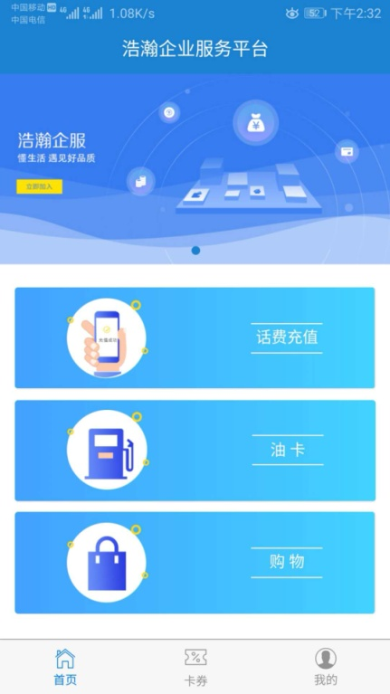

APP首页

浩瀚企服平台提供话费充值、油卡充值、购物平台等服务。

### 卡券

浩瀚企服平台有卡券兑换可以在平台购买商品和赠予他人，点击进入“卡券”界面，如下图所示。

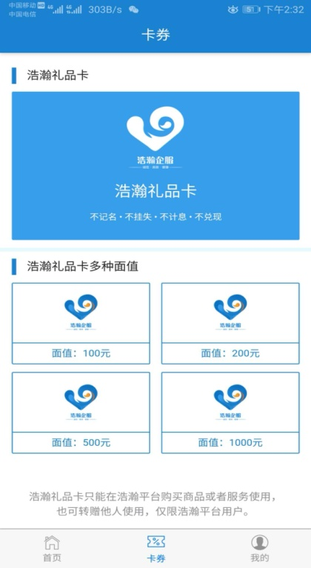

卡券界面

员工可以在浩瀚企服平台使用福利额购买相应面值的卡券，员工可以使用浩瀚企服平台账号登录收置宝（线上卡券自由交易市场）去转让自己的卡券。转让价格将由市场供需关系决定（上线初期，卡券的价格将维持在98 折左右）

### “我的”界面

点击，进入“我的”界面，如下图所示：

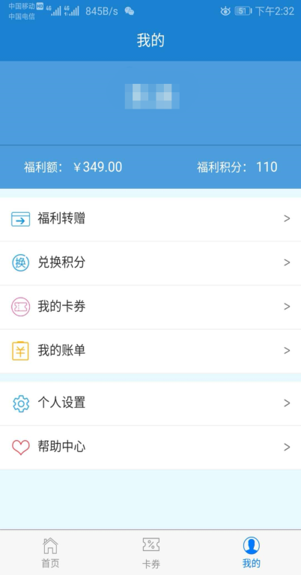

“我的”界面

在此界面，可以完成查询余额、交易明细、订单状态等操作。

点击个人设置还可以进入个人信息来管理收货地址等操作。

### 其它服务功能介绍

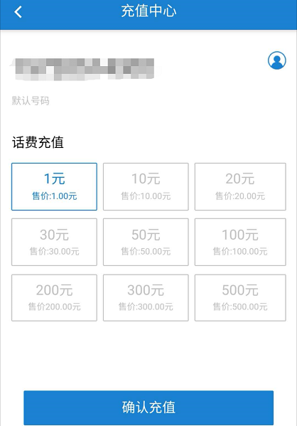 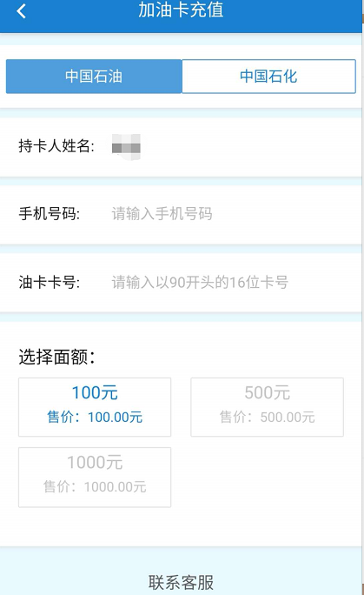

花费充值界面 油卡充值界面

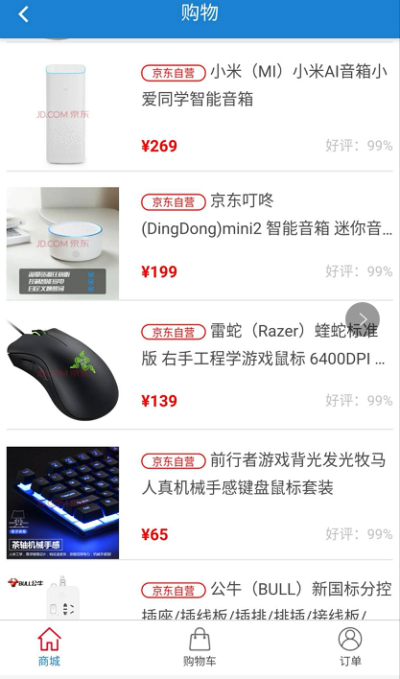

购物界面

## 关于我的账户

### 福利额

福利额：为企业发放给员工的福利总额，用于在浩瀚企服平台购买各项服务以及转赠他人；

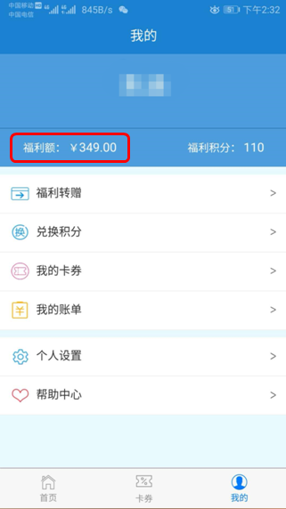

### 福利积分

福利积分：是一种用于抵扣支付金额的积分额度。

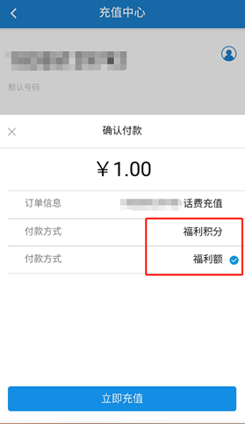

在支付服务的时候可以选择福利积分和福利额两种方式进行支付。